第1课 中华文明的起源与早期国家
- 课前预习
【学习目标】
- 通过了解石器时代中国境内有代表性的文化遗存，认识它们与中华文明起源以及私有制、阶级和国家产生的关系；
2．通过甲骨文、青铜铭文及其他文献记载，了解私有制、阶级和早期国家的特征。
【本课时间轴】
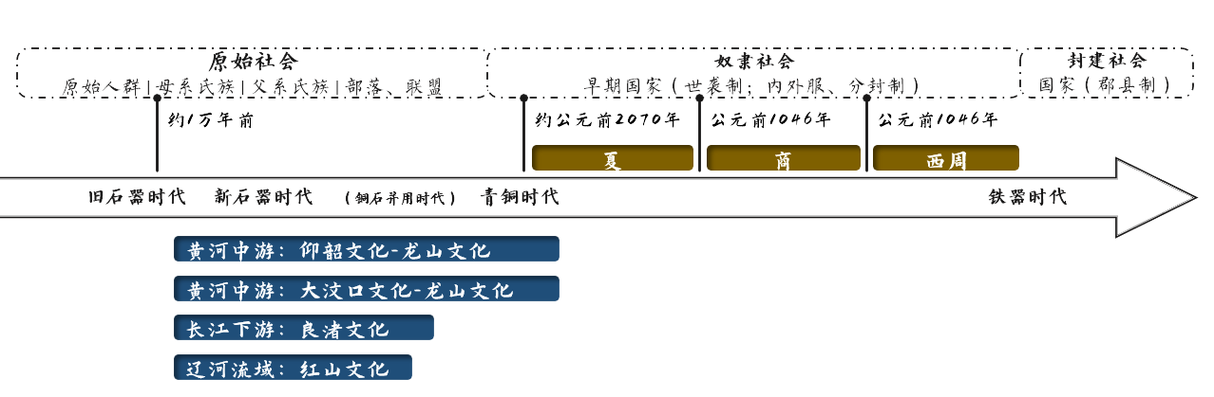
【预习重点】
- 旧石器时代
- 主要生产工具：
- 食物获取方式：
- 社会组织形式： 、
- 新石器时代
- 主要生产工具：
- 食物获取方式：
- 社会组织形式： 、
- 父系氏族社会中 开始出现， 已经产生，阶级分化日益明显，中国即将迈入 的门槛。
- 从部落到国家
- 古史相传： 时代。尧、舜时期采用“ ”方式传承联盟首领之位。
- 考古学证明： 文化时代，具备 的初始形态。

- 夏
- 建立时间：
- 社会形态：
- “ ”代替了“禅让制”。
- 商
- 建立时间：
- 文字： ，主要是 的记录，是一种 的文字。
- 最先进的工具材质：
- 地方统治制度：
- 中央设立：
- 西周
- 建立时间：
- 主要生产部门：
- 土地所有制：
- 土地经营制度：
- 手工业与商业： 是手工业生产的主要部门。
- 社会形态：
- 地方统治制度： ，这一制度与 相结合，解决了 的矛盾与冲突。
- 官员选拔制度：
- 采用 ，区分等级关系。
- 公元前841年发生 ，公元前771年 ，周平王东迁洛邑。
- 课堂思考
【课前任务】
快速阅读教材，圈画有关历史信息来源、时间的字词。（如：考古发现；约170万年前）
【重要问题】
- 谈谈你对文明、文化、国家三个概念的认识。

- 从原始人群到国家的发展过程中，中华大地上发生了怎样的变化？

- 新、旧石器时代我国人类分布的基本特点是什么？中华文明的起源具有什么样的特点？

- 早期国家的政治制度有哪些特点？
材料一 帝中康时，羲、和湎淫（沉湎于酒），废时乱日。胤（孔安国：胤国之君；郑玄：臣名）往征之，作胤征。 ——司马迁《史记》
材料二 薛之皇祖，居薛，以为夏车正。 ——《左传·定公元年》

- 商朝的统治有何特点？

- 西周的社会是何图景？
材料一 方里而井，井九百亩，其中为公田。八家皆私百亩，同养公田。——《孟子·滕文公上》
材料二 周公兼制天下，立七十一国，姬姓独居五十三人。 ——《荀子·儒效》
材料三 周之所封四百余，服国八百余。 ——《吕氏春秋·观世》
材料四 天子建国，诸侯立家，卿置侧室，大夫有贰宗，士有子弟，庶人工商各有分亲，皆有等衰。 ——《左传·桓公二年》
材料五 礼祭天子九鼎，诸侯七，卿大夫五，元士三也。 ——《春秋公羊传注疏》

- 巩固拓展
- 最初的“共和”是何意义？
- 公元前841年为何被认为是确切纪年的开始？
附录：中国新石器时代主要考古文化年代简表

